Géocoder avec QGIS – Note méthodologique

Table des matières

Objectif de la note méthodologique 2

Présentation générale de QGIS 3

Télécharger QGIS et ses extensions 3

Télécharger et installer QGIS 3

Geocoder un fichier d’adresses sur QGIS avec Google et OSM - Installation de l’extension MMQGIS 3

Présentation du Plugin 3

Solution 1 : via le gestionnaire d’extension de QGIS 4

Solution 2 : En téléchargeant le package MMQGIS 5

Géocoder avec QGIS et exporter les résultats 6

Préparation du fichier de données 6

Utilisation de l’extension MMQGIS pour géocoder 6

Analyse spatiale avec QGIS 10

Jointure spatiale 10

Importation et exportation de fichier 11

Les différents formats SIG 11

Importation des différentes « couches » : charger les données Contours… Iris® 12

Exportation de résultats en format Shapefile 13

# Objectif de la note méthodologique

* Premiers pas avec un SIG Libre : QGIS
  + Installation
* Geocodage à partir de QGIS via Google ou OSM
  + Installation des plugins nécessaires
  + Procédures pour réaliser le géocodage
* Réaliser des analyses spatiales
  + Jointure spatiale
* Exporter les résultats

# Présentation générale de QGIS

QGIS est un Système d'Information Géographique (SIG) convivial distribué sous licence publique générale GNU[1]. C'est un projet officiel de la fondation Open Source Geospatial (OSGeo). Il est compatible avec Linux, Unix, Mac OS X, Windows et Android et intègre de nombreux formats vecteur, raster, base de données et fonctionnalités.

QGIS est un projet axé sur le bénévolat. Nous acceptons les contributions sous forme de participation au code, de retour ou de corrections de bugs, de contributions à la documentation, de sensibilisation et de soutien aux autres utilisateurs sur nos listes de diffusion et sur gis.stackexchange.com.

**Liste des fonctionnalités disponibles :** [**http://docs.qgis.org/2.14/fr/docs/user_manual/preamble/features.html**](http://docs.qgis.org/2.14/fr/docs/user_manual/preamble/features.html)

**Remarque :** Possible d’utiliser conjointement QGIS et R (pour en savoir plus : <http://www.portailsig.org/content/article> )

# Télécharger QGIS et ses extensions

## Télécharger et installer QGIS

Pour installer QGIS : <https://www.qgis.org/fr/site/forusers/download.html>

Cliquer sur l’exécutable et suivre les indications avec paramétrage par défaut (pas d’installation personnalisée).

## Geocoder un fichier d’adresses sur QGIS avec Google et OSM - Installation de l’extension MMQGIS

### Présentation du Plugin

MMQGIS est un plugin python pour QGIS qui étend les possibilités de ce dernier pour la manipulation et le traitement de couches vectorielles.

Les possibilités offertes par ce Plugin :

* Le géocodage :
  + Un géocodeur Google intégré : vous chargez directement un CSV et l'API Google fait le reste
  + Un géocodeur à partir de vos données (si vous disposez de référentiels comme NavTEQ ou TéléAtlas, cela fonctionnera très bien)
* Importation et exportation des objets spatiaux :
  + Export de la géométrie vers un fichier CSV
  + Import de la géométrie à partir d'un fichier CSV (forcément ...)
* Calculs spatiaux :
  + "Gridify"
  + "Hub Distance" : fonction vous permet d'obtenir la distance la plus courte entre un point et le noeud le plus proche d'une autre couche.

**Remarque :** il est conseillé de rester dans le même système de projection et ne pas trop jouer avec la reprojection à la volée lors de cette manipulation.

* + Fusion de deux couches (attention à la longeur des champs, le shape file est lui même limité par le format dbf qui n'aime pas les champs de plus de 10 caractères)
  + Sélection de divers objets ... Comme pour les dégradés, depuis QGIS a fait son petit bonhomme de chemin et comblé son retard
  + Fonctions de tri
  + Convertir un champ chaîne de caractères en numérique décimal
  + Génération de Diagramme de Voronoï

### Solution 1 : via le gestionnaire d’extension de QGIS

1. Cliquer sur l’onglet « Extension »
2. Aller dans « Installer/Gérer les extensions »

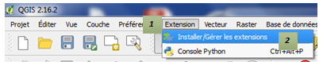

La fenêtre suivante s’ouvre :

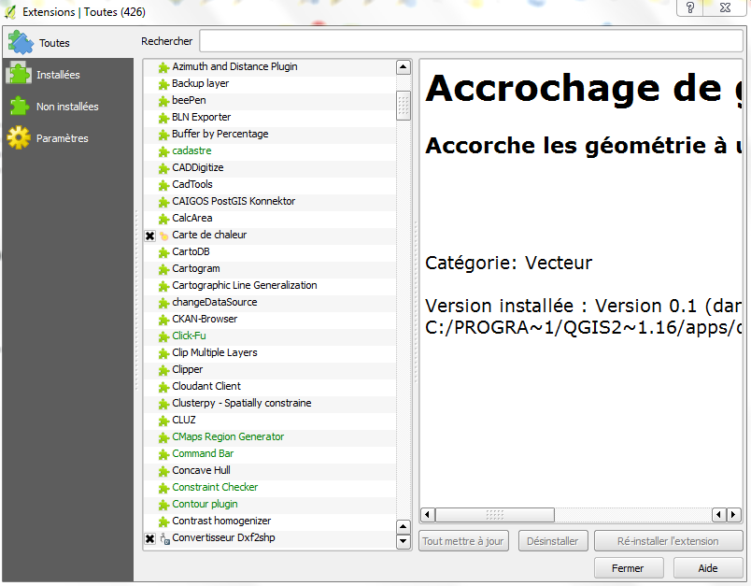

1. Vérifier dans « Paramètres » que l’on est connecté au centre de dépôt des extensions

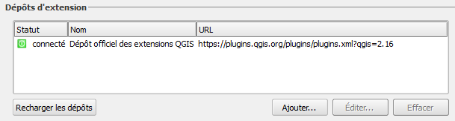

Sinon, se référer à la solution 2 proposé ci-dessous

1. Dans la barre de texte « Rechercher », taper « mmqgis »
2. Sélectionner « mmqgis »
3. Cliquer sur «Installer l’extension »

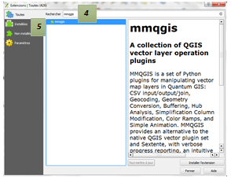

Le message suivant apparait :

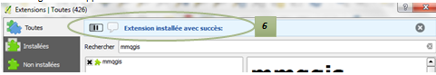

1. Vérifier dans la barre d’outil que l’extension MMQGIS apparait :

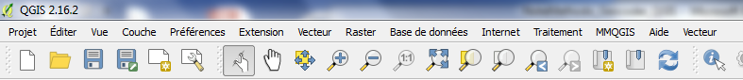

Sinon, redémarrer QGIS pour que l’extension s’installe correctement.

### Solution 2 : En téléchargeant le package MMQGIS

1. Fermer le logiciel QGIS s’il est ouvert
2. Télécharger le package MMQGIS depuis l’adresse suivante : <https://plugins.qgis.org/plugins/mmqgis/>

**WARNING** : *Attention à la compatibilité entre la version proposée et la version de QGIS installée.*

1. Copier-coller le dossier dézippé dans le répertoire suivant : « **C:\Program Files\QGIS 2.16\apps\qgis\python\plugins** »
2. Ouvrir le logiciel QGIS et vérifier que l’extension « MMQGIS » est disponible dans la barre d’outils :



# Géocoder avec QGIS et exporter les résultats

## Préparation du fichier de données

Pour géocoder correctement les données à partir de QGIS et de l’API Google, il faut disposer d’un fichier .CSV avec au moins 4 colonnes :

* une colonne avec l’adresse complète
* une seconde colonne avec la ville de l’adresse
* une troisième colonne avec l’Etat du lieux (utile surtout pour les USA)
* une quatrième colonne avec le pays du lieu

**Remarque** : Si vous n’avez pas d’Etat, créé la colonne et laissez là vide.

1. Créer un jeu de données

Exemple :

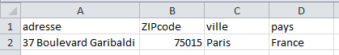

**Warning :** *Attention à l’orthographe !*

1. Enregistrer en format CSV

## Utilisation de l’extension MMQGIS pour géocoder

1. Cliquer sur l’extension « MMQGIS »
2. Cliquer sur « Geocode »
3. Cliquer sur « Geocode CSV with Google / OSM »

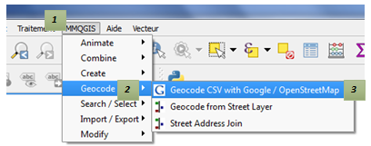

La fenêtre suivante apparait :

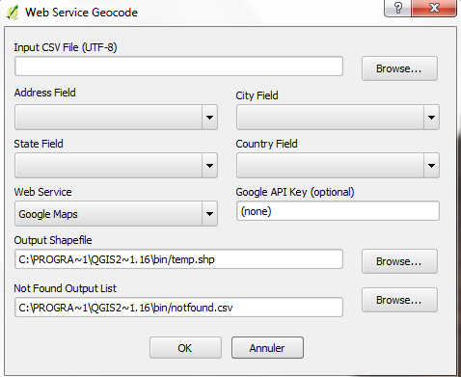

1. Récupérer le fichier csv
2. Remplir les champs

**Warning** : *les listes déroulantes sont conditionnelles aux noms de colonnes renseignées dans le fichier csv.*

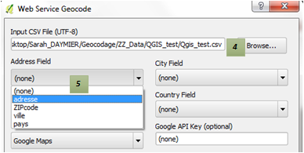

1. Répéter l’opération pour « City Field », State Field et Country Field
2. Choisir un Web Service

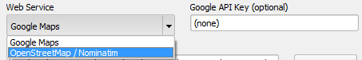

1. Renseigner une clé si on dispose d’une clé, sinon laisser sur “none”
2. Attention à ce que les chemins pour les outputs soient corrects :

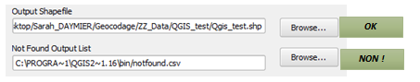

Sinon, modifier le chemin d’accès en cliquant sur « Browse »

1. Cliquer sur « ok »
2. Vérifier que le fichier est chargé dans l’environnement :

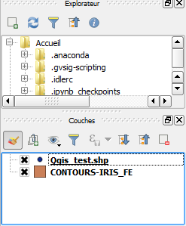

**Remarque** : QGIS a automatiquement convertir le fichier csv en shapefile !

Résultats des opérations :

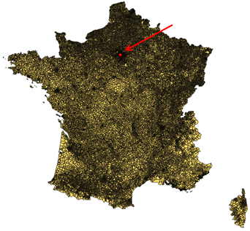

Zoom sur Paris :

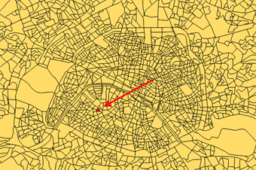

# Analyse spatiale avec QGIS

<http://www.geoinformations.developpement-durable.gouv.fr/fichier/pdf/M04_Analyses_spatiales_papier_cle0cdfe3.pdf?arg=177831152&cle=d92aa98a98e7d1dfb347028be734d06ac038b6c4&file=pdf%2FM04_Analyses_spatiales_papier_cle0cdfe3.pdf>

## Jointure spatiale

1. Cliquer sur « MMQGIS »
2. Cliquer sur « combine »
3. Cliquer sur « Spatial join »

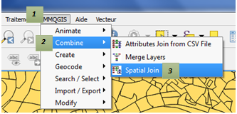

La fenêtre suivante apparait :

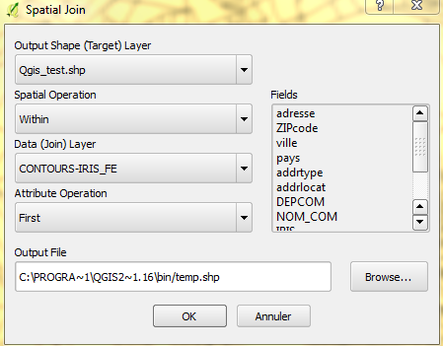

**WARNING** : attention au chemin en sortie !

1. Cliquer sur « ok »
2. Un nouveau fichier apparait dans l’environnement QGIS :

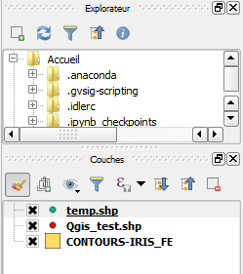

# Importation et exportation de fichier

L’objectif ici va être de présenter les procédures pour charger les données « Open » fournie par l’IGN : Contour…Iris®

## Les différents formats SIG

Un format de données SIG est une représentation informatique de l'information géographique, fournissant éventuellement des indications sur la manière dont elle est géoréférencée. Ces formats sont créés par les agences gouvernementales de cartographie (tel que l'IGN) ou par les développeurs de logiciel de Système d'information géographique (SIG).

Un format de données SIG peut contenir les informations suivantes :

* **altitude**, que ce soit dans une image matricielle ou une image vectorielle (ex courbe de niveau);
* **couche de forme**, (par exemple des lignes représentant des rues, etc.);
* **description du système de coordonnées**;
* **un ou plusieurs systèmes géodésiques** décrivant avec précision le modèle de géoïde utilisé pour les coordonnées.

Il existe un très grand nombre de formats de fichier utilisés dans les SIG. Certains de ces formats sont propriétaires, c'est à dire que leur structure n'est pas publique et ils sont principalement utilisés par un logiciel spécifique. D'autres sont plus ouverts.

Les principaux formats de fichier sont lisibles directement ou après traduction par les différents logiciels. **Toutefois, le format shapefile (extension .shp) de la société ESRI joue un peu le standard de fait en mode vecteur.** Il est lu par la plupart des logiciels.

|  |  |  |
| --- | --- | --- |
|  | Format | Description |
| Raster | IMG | ERDAS IMAGINE1 |
| ESRI grid | fichier binaire ou ASCII utilisé par ESRI |
| GeoTIFF | format TIFF enrichie avec des métadonnées relatives au SIG |
| JPEG2000 | format compressé, permettant une compression avec ou sans perte |
| ECW | (Enhanced Compressed Wavelet) - ERMapper - Compression par ondelettes, souvent avec perte. |
| Vecteur | GeoJSON | Un format léger basé sur JSON, utilisé par de nombreux logiciels SIG open source |
| GPS eXchange Format | format de fichier permettant l'échange de coordonnées GPS |
| MapInfo TAB format | format vecteur de MapInfo utilisant des fichiers TAB, DAT, ID et MAP. |
| Shapefile | Initialement développé par ESRI ce format, devenu un standard de facto, est largement utilisé par un grand nombre de logiciels libres comme propriétaires. Il utilise 3 types de fichiers : SHP, SHX et DBF |
| Keyhole Markup Language | Google |

Tableau 1 : Les formats "SIG" les plus courants et les plus utilisés

**Remarque** : *L’avantage de QGIS est que ce SIG permet de lire et combiner tous les formats. Mais il faut garder à l’esprit que pour éviter les problèmes de compatibilité il vaut mieux harmoniser les formats dans une base de données, afin de pouvoir facilement les modifier.*

## Importation des différentes « couches » : charger les données Contours… Iris®

Contours...Iris® est la référence pour la diffusion infra communale des résultats du recensement de la population 2008, correspondant aux quartiers, en général de 2 000 habitants, des villes de plus de 5 000 habitants. Il est disponible sur tous les départements français métropolitains et d’outre-mer et sur les collectivités d’outre-mer.

**Remarque**s : Contours...Iris® permet de

* Cartographier les contours des Iris et de les intégrer dans un SIG.
* Faire le lien entre les données cartographiques et les données statistiques de l’INSEE.

**Attention !** Contours…Iris® ne contient aucune des données statistiques de l’INSEE, mais permet seulement la cartographie de ces données par l’intermédiaire des numéros d’Iris.

1. Télécharger les données Contours…IRIS : <http://professionnels.ign.fr/contoursiris>

Plusieurs fichiers, aux formats différents :

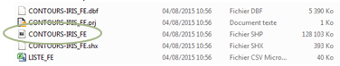

Nous allons nous intéresser principalement au fichier de format ***Shapefile***

1. Pour importer le fichier « contours-iris_fe.shp » dans QGIS : cliquer sur « Couche »
2. Cliquer sur « Ajouter une couche »
3. Cliquer sur « Ajouter une couche vecteur »

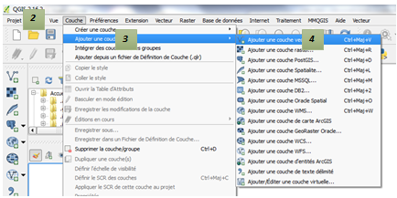

La fenêtre suivante apparait :

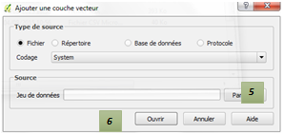

1. Cliquer sur « Parcourir » et sélectionner le fichier shapefile « contours-iris_fe.shp » (qui se situe dans le répertoire où vous l’avez enregistré)
2. Cliquer sur « ouvrir »
3. Vérifier que la couche est chargée dans l’environnement QGIS

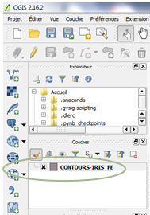

## Exportation de résultats en format Shapefile

On souhaite exporter le fichier « temp » au format csv

1. Cliquer sur MMQGIS
2. Cliquer sur « Import/Export »
3. Cliquer sur « Geometry Export to CSV File »

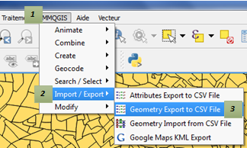

La fenêtre suivante apparait :

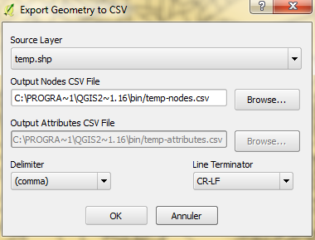

1. Vérifier le chemin pour l’enregistrement
2. Cliquer sur « ok »

Résultat :

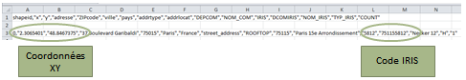

1. Les codes sources sont disponibles sur la page suivante : <https://www.qgis.org/fr/site/forusers/download.html>